АКТ
визуального осмотра земельного участка

Дата осмотра 25 марта 2020 года
Время осмотра 15-15
по адресу: Оренбургский район, Подгородне-Покровский сельсовет, с.Подгородняя Покровка, пер.Самоцветный, участок №183
Лица, проводившие осмотр:
Ахмерова Ольга Геннадьевна – ведущий специалист администрации МО Подгородне-Покровский сельсовет;
Ломакин А.В. – ведущий специалист администрации МО Подгородне-Покровский сельсовет.

На основании заявления Сараевой С.А. собственника земельного участка (№110 от 24.03.2020) об изменении вида разрешенного использования земельного участка расположенному по адресу: Оренбургская область, Оренбургский район, с.П-Покровка, пер.Самоцветный, участок №183, площадь 1537 кв.м., с «для ведения личного подсобного хозяйства» на «блокированная жилая застройка» код 2.3. сотрудники выехали на место нахождения земельного участка. Осмотр проводился в дневное время, при естественном освещении.
При визуальном осмотре выявлено, что на земельном участке расположен дом с двумя отдельными входами (выходами)
Акт составлен в 1 экземпляре для приобщения к делу по публичным слушаниям назначенным на 14.04.2020 с 14-30.
Прилагаются 4 фотографии на 2 листах.
Подписи лиц, проводивших осмотр:

Ахмерова О.Г. __________________

Ломакин А.В. ___________________

Приложение к акту осмотра от 25.03.2020 – пер.Самоцветный, участок №183
с.П-Покровка

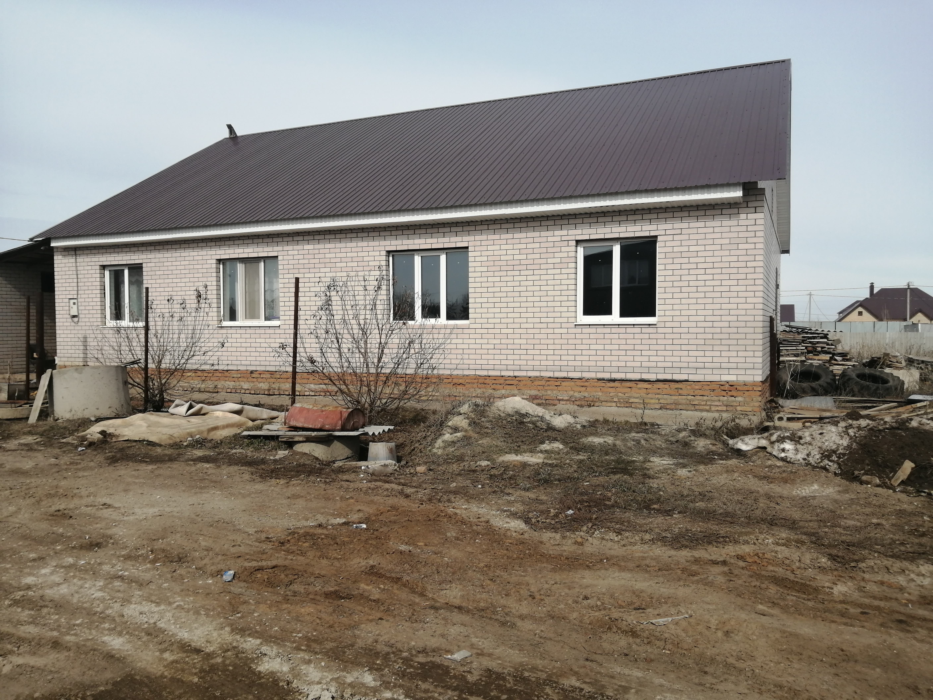
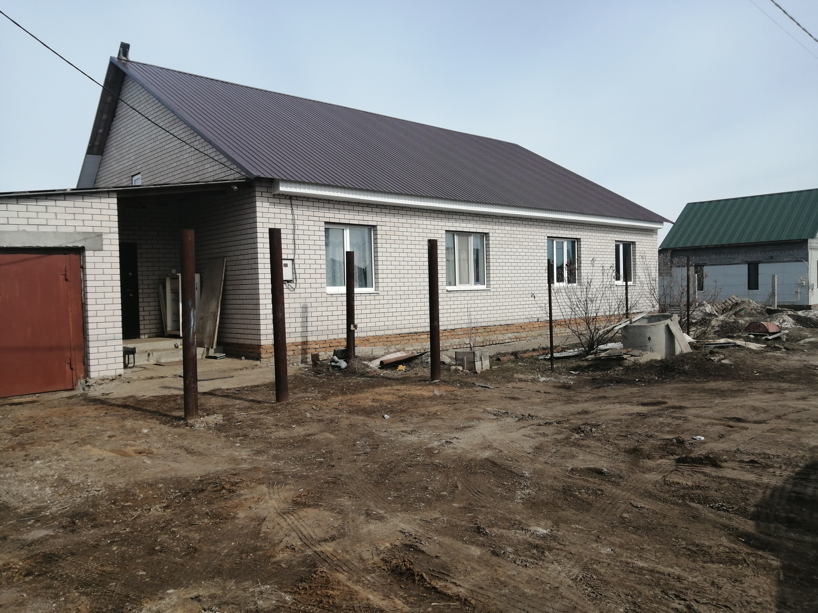

Приложение к акту осмотра от 25.03.2020 – пер.Самоцветный, участок №183
с.П-Покровка

